Spécification des exigences sur les interfaces
(IRS)
Plug-in CGL
pour le marché
Soutien Évolutif et Correctif du STC-E
CONTRAT N° 2011 99 0002
Rédigé par / Written by : S. DELILLE  Service / Department : THALES  Signature / Sign : |  | Nom / Name :  Service / Department :  Signature / Sign :
Vérifié par / Vérified by : V STREMLER  Service / Department : THALES  Signature / Sign : |  | Nom / Name :  Service / Department :  Signature / Sign :
Approuvé par / Approved by : C. FABRET  Service / Department : THALES  Signature / Sign : |  | Approuvé par / Approved by :  Service / Department :  Signature / Sign
Autorisé par / Authorized by : L. DAME  Service / Department : THALES/MNW/STI  Signature / Sign : |  | Autorisé par / Authorized by : M. VANLAIR  Service / Department : CASSIDIAN  Signature / Sign :
Date de l'édition :  Issue date | 28/02/2013 | Archives | Palma | Total pages :  Number of page | i/31

Evolutions successives / successive changes

Indice  Revision Index | Date | Modifié par  Changed by | Objet / Description
-- | 21/08/12 | S. DELILLE | Création
-A | 17/12/12 | S. DELILLE | Prise en compte de la RPP N° 12/0406
-B | 17/01/13 | S. DELILLE | Compléments des § 3.4.2.2 et § 3.3.2.2
-C | 28/02/2013 | S. DELILLE | Prise en compte des remarques de la FER client (P. Collignon) du 27/02/2013

TABLE DES MATIERES
1 domaine d'application 4
1.1 identification 4
1.2 généralités sur le système 4
1.3 généralités sur le document 5
2 documents cités en référence 6
2.1 documents à appliquer 6
2.2 documents de référence 6
3 exigences 7
3.1 identification et schémas des interfaces 7
3.2 identifiant de l'interface Eclipse 8
3.2.1 Généralités Eclipse 8
3.2.2 Exigences de l’Interface Eclipse 12
3.3 identifiant de l'interface Lynx2G Eclipse 13
3.3.1 Généralité Lynx2G Eclipse 13
3.3.2 Exigences de l’Interface Lynx2G Eclipse 16
3.4 identifiant de l'interface NETCONF 22
3.4.1 Généralités NETCONF 22
3.4.2 Exigences de l’Interface Lynx2G NETCONF 23
3.5 priorité et criticité des exigences 29
4 dispositions relatives à la qualification 30
5 traçabilité des exigences 31
6 notes 32

domaine d'application

identification

Le présent document est réalisé au titre des travaux de Maîtrise d’œuvre industrielle pour :
Affaire : Soutien Evolution et Correctif du STC-E
Maîtrise d’ouvrage : DGA/UM ESIO/STI
Référence marché : Marché 2011 99 0002
Poste CCTP: Poste 1, 2 et 51
Utilisateur final : Armée de Terre Française
Mandataire : THALES Communications & Security
4 avenue des Louvresses
92622 GENNEVILLIERS Cedex - France
Co-traitant : Cassidian SAS
Il est identifié par la référence : 62 901 071 – 558 Tome 62

généralités sur le système

Le STC-E est une brique essentielle de la mise en réseau des systèmes d'information opérationnel et des systèmes de communication du théâtre. Par conséquent, il est amené à être intégré ou utilisé par de plus en plus de ces systèmes. Il constitue le volet « réseaux » du socle SIA (Système d'Information des Armées), alors que le volet « applicatif » est constitué par le STC-IA (socle technique commun interarmées)».
Le soutien correctif et évolutif des composants du STC-E, vise l'adéquation du STC-E au besoin opérationnel et au besoin des systèmes tiers, dans la perspective de son intégration dans le système d'information des armées (SIA).
Au sein du Socle Technique Commun, le composant IHM CGL CS-E fournit la structure d'accueil des IHM de configuration d'équipements et de services réseaux.

généralités sur le document

Le but du document est de fixer les règles permettant à un système tiers de rajouter des compléments de gestion au CGL CTA (socle LYNX 2G) développé dans le cadre du projet STC_E.
Dans la suite du document on appellera CGL ce nouveau système.

documents cités en référence

documents à appliquer
[SSS] STB de réalisation du STC (SSS)
THALES-CASSIDIAN n°61 563 710 - 305
[SSDD] SSDD du STCE
THALES- CASSIDIAN n°61 563 710 – 424

documents de référence
[Configuration] ICD du STC : données de configuration THALES- EADS n°61 563 710 - 558 - Tome 17
[GLOS] Glossaire STCE
THALES-CASSIDIAN n° 62 620 713 - 556
[Eclipse] http://www.eclipsetotale.com/articles/Eclipse_RCP.html

exigences

identification et schémas des interfaces

Le schéma suivant présente les interfaces offertes par le socle du Lynx2G aux plug-in CGL :

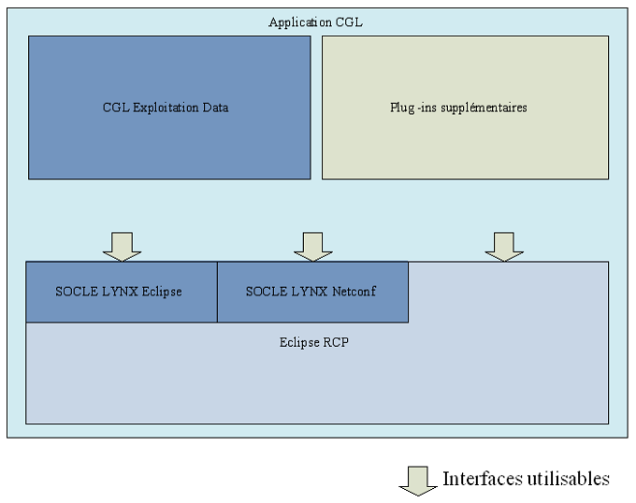

Figure 1 : Visualisation des interfaces

identifiant de l'interface Eclipse

Généralités Eclipse (Cf. [Eclipse])

L'apport le plus visible du framework Eclipse RCP et le cadre graphique proposé : le 'workbench'. Son utilisation reste optionnelle mais il est généralement une des raisons principales du choix d'Eclipse RCP. En effet en réutilisant les éléments du workbench (notions de vues, pages de préférences, boîtes de dialogues de types assistants, construction des menus par déclaration dans un fichier XML...) le développeur se voit offrir une solution de qualité couvrant les besoins de base d'une application cliente.
Les principales notions proposées par le workbench sont :
Les vues
Les vues sont des sous-fenêtres de la fenêtre principale du workbench. Les vues contiennent des composants SWT, le développeur a donc une complète liberté sur le contenu de chaque vue. Le workbench gère l'affichage des vues et permet à l'utilisateur de l'application de les manipuler.
Les caractéristiques de chaque vue sont configurables par le développeur (affichage d'une barre de titre, possibilité de fermer la vue, de la déplacer, de l'empiler, de la réduire, ...) Dans le cadre de l'environnement de développement Eclipse les vues sont essentiellement utilisées pour afficher des informations mais dans le cadre d'une application Eclipse RCP les vues peuvent aussi être utilisées pour faire de la saisie (il n'y a pas de contrainte technique sur les composants graphiques utilisables dans une vue).
Les éditeurs
La notion d'éditeur est naturellement centrale dans l'environnement de développement Eclipse, c'est le cas notamment de l'éditeur de code Java. Dans une application Eclipse RCP, l'utilisation d'éditeurs est intéressante mais reste facultative (la notion de vue peut s'avérer suffisante). On peut distinguer trois principaux types d'éditeurs : les éditeurs de texte (comme l'éditeur de code Java), les éditeurs de type formulaire de saisie plus courants dans le cadre des applications Eclipse RCP et les éditeurs graphiques (par exemple affichant des diagrammes).
Les perspectives
Le workbench est basé sur un principe de fenêtre unique découpée en sous-fenêtres (les vues et les éditeurs) auxquelles s'ajoutent généralement une barre de menu, une barre de boutons et une zone de status. La notion de perspective permet de proposer un agencement particulier de vues et optionnellement d'une zone d'édition.
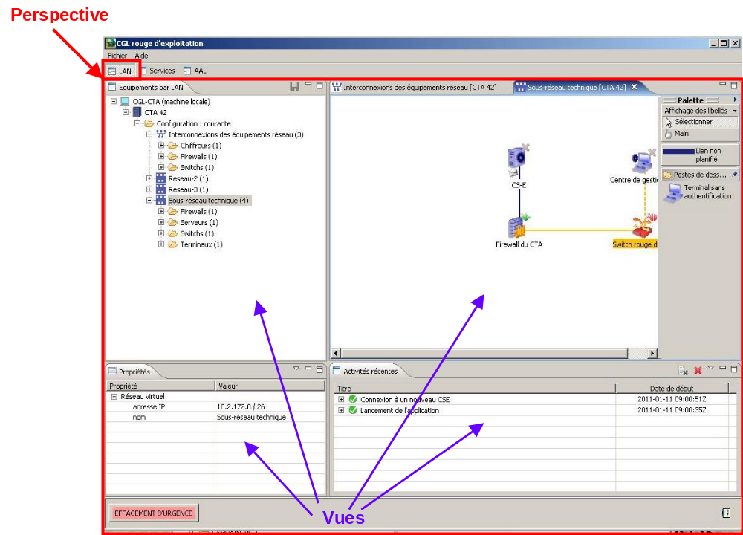

Dans le cadre de l'environnement de développement Eclipse, les perspectives permettent d'organiser la fenêtre en fonction des tâches de l'utilisateur (Développement Java, Déboguage, ...). Une application Eclipse RCP peut utiliser le même principe, elle peut aussi ne pas exposer la notion de perspective à l'utilisateur (l'affichage de la barre de boutons de navigation entre les perspectives est paramétrable). De la même façon, le principe de fenêtre unique n'est pas une obligation pour une application RCP car le framework Eclipse n'empêche en rien l'ouverture de plusieurs fenêtres.
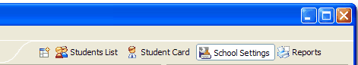
Exemple : utilisation de la barre de perspective
dans une application Eclipse RCP (projet SchoolClipse)

Les pages de préférences
Le stockage de paramétrages propres à l'utilisateur est un besoin courant. La fenêtre de gestion des préférences d'Eclipse est réutilisable dans une application RCP. Le développeur utilise SWT pour implémenter chaque page et bénéficie de la gestion par Eclipse de la navigation dans l'arbre des pages, du filtrage de cette arbre et du stockage des informations sur le disque.
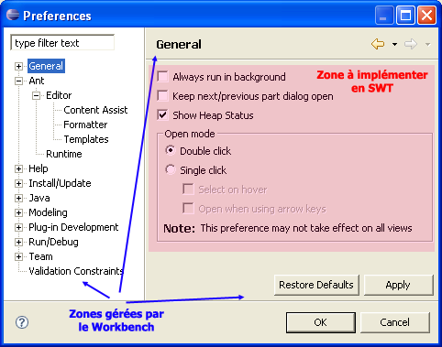

La base du framework Eclipse : la notion de plugin

Le principal objectif des concepteurs d'Eclipse était de proposer un framework modulaire et extensible. A la base du framework Eclipse se trouve donc un 'micro-noyau' responsable de la gestion du cycle de vie des modules (découverte, chargement, mise à jour, déchargement…). Ces modules sont appelés 'plugins'. Le framework Eclipse est lui même entièrement découpés en plugins. C'est aussi le cas de toutes les applications basées sur Eclipse RCP.
Les plugins coopérent de deux façons :
par dépendance : un plugin peut utiliser les classes Java d'un autre plugin (sous conditions).
par extension : un plugin peut enrichir un autre plugin en déclarant une extension. La déclaration d'une extension se fait en XML. Chaque plugin peut prévoir des 'points d'extension' sur lequels d'autres plugins viendront se brancher en définissant des extensions. Par exemple le plugin qui gère la barre de menu du workbench prévoit un point d'extension qui permet à d'autres plugins de venir enrichir le menu.
La notion d'extension est centrale dans le framework Eclipse. Dans le cadre d'une application Eclipse RCP c'est le moyen utilisé pour déclarer des vues, des éditeurs, des pages de préférences, des assistants...
Chaque plugin est composé de ses propres classes Java et surtout de deux fichiers de configurations :
Le fichier MANIFEST.MF qui contient les informations permettant au micro-noyau de gérer le plugin (nom, version, liste de plugins pré-requis,...). Le format de ce fichier est décrit dans le cadre du consortium OSGi. La fondation Eclipse participe à ce consortium et le micro-noyau d'Eclipse est une implémentation conforme aux spécifications OSGi depuis Eclipse 3.
Le fichier plugin.xml qui permet d'utiliser les notions d'extension et de point d'extension. Ce fichier est propre au framework Eclipse et n'est donc pas décrit dans le cadre d'OSGi.
Les applications basées sur Eclipse RCP bénéficient directement de l'extensibilité de la plateforme et deviennent elles-mêmes extensibles de deux façons :
L’application peut être étendue simplement par l'ajout de nouveaux plugins qui complètent notamment l'interface graphique (ajout de menus, de pages de préférences, d'assistants...).
l'application peut exploiter la notion de point d'extension en proposant ses propres points d'extension sur lesquels viendront se brancher des plugins complémentaires.
Implémentation d’un plug-in : dérivation de la classe : org.eclipse.ui.plugin.AbstractUIPlugin

Exigences de l’Interface Eclipse

[IRS-CGL-REQ-0010]
Les applications du système CGL doivent respecter l’interface du framework Eclipse version 3.2.

identifiant de l'interface Lynx2G Eclipse

Généralité Lynx2G Eclipse
Le composant IHM Lynx2G est chargé d'offrir à l'opérateur les interfaces IHM permettant d'assurer la configuration de services et d’équipements.
Les services de configuration sont assurés par le composant Serveur AGST Lynx2G (Agent de Gestion).
Le composant IHM Lynx2G est un client de l'Agent de Gestion AGST Lynx2G qui va permettre de visualiser et d'agir (en tant qu’interface graphique de dialogue) sur les données gérées par ce dernier.
Il fournit de base :
- une structure d'accueil régissant les communications vers un Agent de Gestion,
- une IHM d'administration pour exploiter les données d'un Agent de Gestion,
- un navigateur présentant sous forme arborescente les modèles de données d'un Agent de Gestion,
- un moteur de génération de formulaires de saisie dont le contenu est décrit en XML,
- un moteur de génération de synoptiques dont le contenu est décrit en XML.
On appelle plug-in tout module logiciel ajouté au logiciel de base. Le plug-in est l'élément qu'il est possible d'intégrer dans le framework IHM en vue de l'enrichir sans en modifier les sources existantes. Les plug-in peuvent à leur tour être étendus à l'aide d'autres plug-in.
Le composant IHM Lynx2G fournit des API permettant d'insérer de nouveaux plug-in pour des vues spécifiques.

L'IHM Lynx2G est organisée en vues et en perspectives. Une vue est une zone IHM cohérente, elle permet à l'opérateur de configurer une fonction particulière (ex : vue de configuration des VLANs de la desserte).
Chaque vue peut proposer des menus ou des raccourcis claviers qui ne sont actifs que lorsqu'on travaille dans cette vue.
Une perspective est une configuration particulière de l'application IHM. Chaque perspective affiche par défaut des vues présélectionnées pour rendre un niveau de détail de configuration différent.
Les vues d'une perspective sont proposées par défaut, l'opérateur a toutefois la possibilité d'ajouter ou de masquer des vues. L'application offre la possibilité de sauvegarder l'organisation des vues ou bien de restaurer la configuration de la perspective dans son état initial.

L’IHM d'administration du CGL/CGT d’exploitation CTA offre les perspectives de base suivantes :
- Services
- LAN
- WAN
- AAL
- Expert
Exemple des vues d’une perspective LAN

Par exemple, la perspective LAN (Cf. figure 2) contient :
- une palette d’équipements,
- la vue des activités récentes,
- la vue équipements par LAN,
- les vues des sous-réseaux.

Figure 2 : Exemple perspective LAN avec plug-in phonie (encadré)
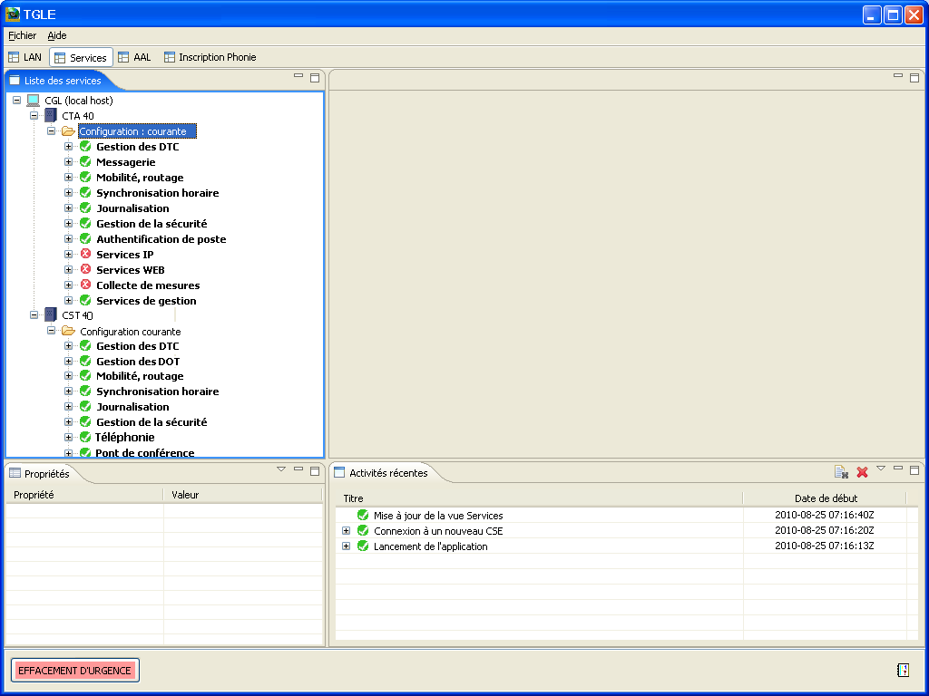
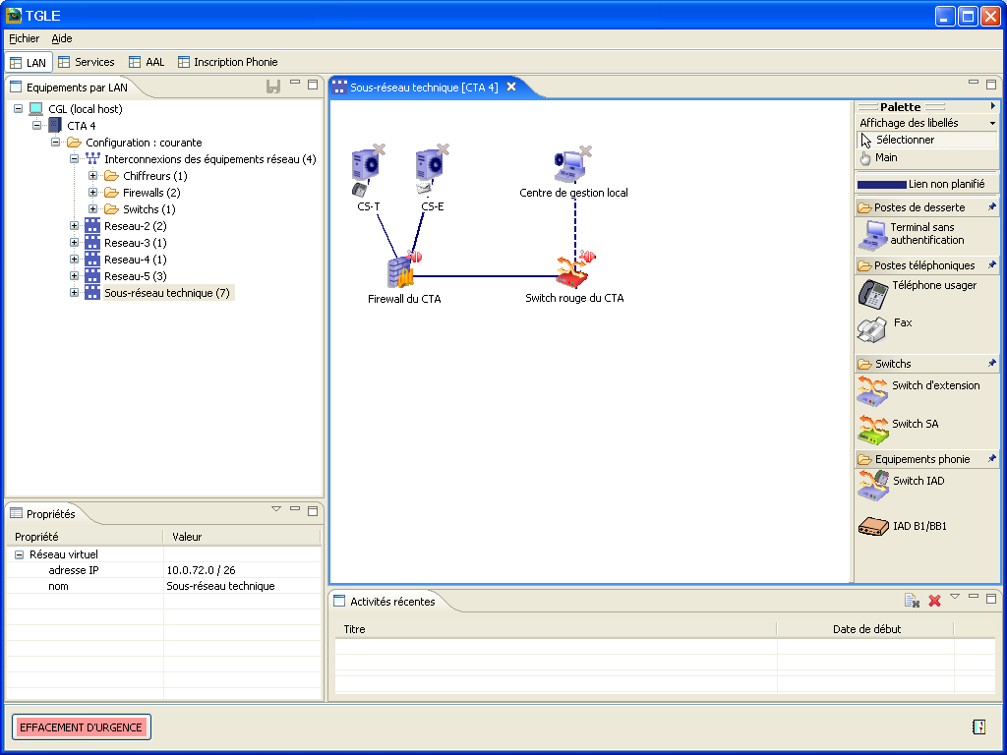
Figure 3 : Exemple perspective Services avec plug-in phonie (encadré)

Exigences de l’Interface Lynx2G Eclipse

Intégration d’une perspective dans le CGL
[IRS-CGL-REQ-0020]
Afin d’intégrer une nouvelle perspective, dériver la classe fr.moie.stce.library.tools.id.ALynx2gPerspective qui doit également implémenter l’interface org.eclipse.ui.IperspectiveFactory. Ajouter le point d’extension dans le fichier plug-in.xml du plug-in définissant la perspective

Exemple
<extension
point="org.eclipse.ui.perspectives">
<perspective

class="Classe dérivée de ALynx2gPerspective "

fixed="true" (facultatif)

id="Identifiant de la nouvelle perspective"

name="Libellé multi-langue représentant le nom de la perspective"

icon="Chemin du fichier icon représentant la perspective"/>
</extension>

Ajouter le référencement de la perspective dans l’environnement CGL avec le point d’extension :
<extension
point="fr.moie.stce.lynx.plugin.framework.application">
<application
automaticConnection="true"
defaultPerspective="xlan.perspective" // ➔ Identifiant de la perspective LAN
helpAvailability="true"
workbenchCustomization="fr.thales.exploitcgl.data.customization.CWorkbenchCustomization">
</application>
<expectedPerspectives>
<perspective id="Identifiant de la nouvelle perspective">
</perspective>
</expectedPerspectives>
</extension>

Si besoin définir une vue associée à la perspective qui doit dérivée la classe org.eclipse.ui.part.ViewPart et respecter les principes Eclipse listés au §3.2.1 (points d’extension pour enregistrement de la vue).

Intégration de la palette
[IRS-CGL-REQ-0030]
Afin de créer une palette, implémenter le point d’extension "fr.moie.stce.lynx.plugin.lan.palette".

Exemple
<extension point="fr.moie.stce.lynx.plugin.lan.palette">
<paletteCategory name="%palette.switch.category">
<objectId objectId="Switch E"/>
<objectId objectId="Switch SA"/>
<objected objectId="Switch SI"/>
</paletteCategory>
<paletteCategory name="%palette.voice.category">
<objectId objectId="Switch IAD"/>
<objectId objectId="IAD BB"/>
</paletteCategory>
<paletteCategory name="%palette.voice.ip.category">
<objectId objectId="Telephone usager"/>
<objectId objectId="FaxIp"/>
</paletteCategory>
<paletteCategory name="%palette.voice.analog.category">
<objectId objectId="Telephone chiffrant"/>
<objectId objectId="Fax"/>
</paletteCategory>
<paletteCategory name="%palette.desserte.category">
<objectId objectId="Terminal de desserte sans authentification"/>
</paletteCategory>
</extension>
Un exemple du rendu graphique de la palette est donné figure 2 .

Paramétrisation de la perspective LAN
[IRS-CGL-REQ-0040]
(Point d’extension LAN_RESTRICTION)
Le fonctionnement de la vue LAN est paramétrable pour chaque LAN présent. Ce paramètrage est rendu possible par le point d’extension « fr.moie.stce.lynx.plugin.lan.lanRestrictions ». Ce point d’extension permet de définir :
- les lans qui vont être représentés dans la vue lan ;
- la liste des équipements qui peuvent être affichés pour un lan donné ;
- La liste des équipements qui ne peuvent pas être supprimés dans un lan donné ;
- Les liens possibles entre équipement d’un lan donné

Exemple :
<extension point="fr.moie.stce.lynx.plugin.lan.lanRestrictions">
<lanRestriction type="hardware">
<profiles>
<profilType name="Switch E"/>
<profilType name="Switch SA"/>
</profiles>
<permanentProfiles>
<profilType name="Switch E"/>
</permanentProfiles>
<linkRestrictions>
<linkRestrictionType
profil1="Switch E"
profil2="Switch E"/>
<linkRestrictionType
profil1="Switch E"
profil2="Switch SA">
</linkRestrictionType>
</linkRestrictions>
</lanRestriction>
<lanRestriction agstLanUsage="urn:moie:stce:netmod:lan:usage:interco_sa" type="virtual">
<profiles>
<profilType name="Switch E"/>
<profilType name="Switch SA"/>
<profilType name="Switch IAD"/>
</profiles>
<permanentProfiles>
<profilType name="Switch E"/>
</permanentProfiles>
<linkRestrictions>
<linkRestrictionType
profil1="Switch IAD"
profil2="Switch IAD"/>
<linkRestrictionType
profil1="Switch E"
profil2="Switch E"/>
<linkRestrictionType
profil1="Switch E"
profil2="Switch IAD"/>
<linkRestrictionType
profil1="Switch SA"
profil2="Switch IAD"/>
</linkRestrictions>
</lanRestriction>
</extension>

Intégration de ‘logs’ dans la vue « activités récentes »
[IRS-CGL-REQ-0040]
Afin d’intégrer des LOGs dans la vue « Activités récentes », utiliser une instance de fr.moie.stce.lynx.plugin.logger.api.IactivityLogger.

Exemple

On privilégiera l’utilisation d’une variable statique de la classe utilisatrice récupérable par :

fr.moie.stce.lynx.plugin.logger.api.CLoggerFactory;

private static final IActivityLogger ACTIVITY_LOGGER = CLoggerFactory.getTreeLogger( “ID du plug-in utilisateur” , <classe utilisatrice>);

Utilisation des API de IActivityLogger pour créer de nouvelles activités et sous-activités (IActivity issu de fr.moie.stce.lynx.plugin.logger.api.IActivity)

Activités peuvent changer d’état :
//the action is under processing
KUnderProcessing (6),
//the action is finished and a failure occured during the execution
KFailed (5),
//the action is finished and a warn occured during the execution
KWarning (4),
//the action has been failed but the user has cancelled and redo it so it is
//not necessary to take it into account in the state of upper articles. Logged for memory only.
KOldFailed (3),
//the action is finished and the result is conform.
KSuccess (2),
//the action is a notification
KNotification (1),
//the state is undefined
KUndefined (0) ;

Intégration de traces dans les traces du CGL
[IRS-CGL-REQ-0050]
Afin d’intégrer des traces, utiliser les principes de logger apache issus de log4j. Les loggers sont centralisés au sein du CGL par l’utilisation de la classe CLoggerManager issue de fr.moie.stce.library.tools.CloggerManager.

Exemple
On récupérera le logger avec :

private static final Logger LOGGER = CLoggerManager.getLogger(<classe utilisatrice>);

Log avec les API de la classe Logger issue de org.apache.log4j.Logger

Configuration du logger avec la création/modification du fichier lynx2gLoggersConfiguration.xml situé dans le répertoire loggers du CGL :
Section des appenders :
<appender name="STDOUT" class="org.apache.log4j.ConsoleAppender">
<layout class="org.apache.log4j.PatternLayout">
<param name="ConversionPattern" value="%t | %c | %F | %L | %p | %d | %m%n"/>
</layout>
</appender>

Section des category :
<category name="<nom du package java>">
<priority value="<niveau de trace souhaité (none, error, warning, info, debug, all)>" /> </category>

Intégration de plug-ins tiers (fenêtre « à propos »)
[IRS-CGL-REQ-0060]
Afin d’intégrer le plug-in CGL dans la fenêtre « à propos », renseigner le numéro de version dans le répertoire « About.mappings ».

Exemple
Définir le point d’extension suivant :
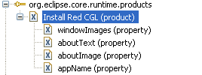
Où :
“InstallRedCGL” : correspond le nom de l’application (ProductName),
“windowImages“ : 1^{ière} icône
“aboutTest“ : texte à droite de l’icône,
“aboutImage“ : 2^{ième} icône,
“appName“ : inutilisé.
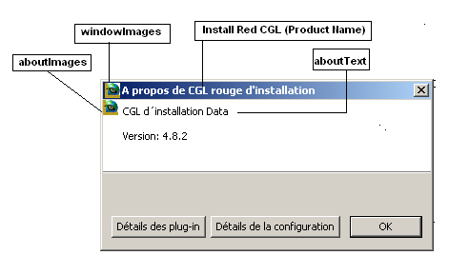

Figure 4 : Exemple de fenêtre "A propos"

identifiant de l'interface NETCONF

Généralités NETCONF
L’interface de configuration offerte par l’Agent de gestion est basée sur le protocole NETCONF sur SSH.
Le protocole NETCONF propose une interface simple permettant la gestion d’équipements et de services. Les données de configuration peuvent être lues et modifiées au format XML.
On se rapportera au document [Configuration] qui décrit les échanges entre un client de gestion et un Agent de Gestion ainsi que les règles d’écriture des schémas XML des modèles de données hébergés dans l’Agent de Gestion.

Exigences de l’Interface Lynx2G NETCONF

Mécanisme de double connexion
[IRS-CGL-REQ-0070]
Afin de mettre en place ce mécanisme, il est nécessaire de définir une classe implémentant l’interface : IConnectionListener issue de fr.moie.stce.lynx.plugin.modelManager.dataModel.api.IConnectionListener.

Exemple
Sur connexion au serveur STC-E déclenchement de la callback
public void onPostConnection(final IAgentID agentID, IActivity connectionActivity)
qui permet de réaliser le traitement souhaité (connexion à un autre serveur).
Possibilité de récupérer les informations de la première connexion (celle du serveur STC-E) par l’interface IConnectionBuilder issue de fr.moie.stce.protocol.netconf.transport.IConnectionBuilder

Instance de cette interface récupérable par
CConnectionBuilderRegistry.get(); issue de fr.moie.stce.protocol.ssh.maverick.CConnectionBuilderRegistry

La mise en œuvre d’une double connexion vers un autre serveur NETCONF/SSH est la suivante :

String ipAddr = <Adresse du second serveur netconf>;
int port = <port du second serveur netconf>;

String userName = _connectionBuilder.getUserName();
//Get the port used for the second connection
if(port == -1)
{
port = _connectionBuilder.getPortNumber();
}
switch(authMode)
{
case VCertificate :
String certFile = _connectionBuilder.getCertificateFile();
String certPhrase = _connectionBuilder.getCertificatePassphrase();
try
{
_connectionBuilder.setMustKeepParameters(false);
_secondAgentID = CFactory.getConnectionManager().connectAgent(ipAddr,
port,
userName,
certFile,
certPhrase,
true,
connectionActivity);
}
catch(CDataModelException e)
{
LOGGER.error("Error while connecting to second AGST : "+e.getMessage()+". Connection to second AGST aborted");
_connectionBuilder.setPortNumber(_defaultPort);
return false;
}
_isSecondConnectionOpened = true;
break;
case VCardReader :
String pkcs11provider = _connectionBuilder.getPkcs11Provider();
try
{
_connectionBuilder.setMustKeepParameters(false);
_secondAgentID = CFactory.getConnectionManager().connectAgent(ipAddr,
port,
userName,
pkcs11provider,
true,
true,
connectionActivity);
}
catch(CDataModelException e)
{
LOGGER.error("Error while connecting to second AGST : "+e.getMessage()+". Connection to second AGST aborted");
_connectionBuilder.setPortNumber(_defaultPort);
return false;
}
_isSecondConnectionOpened = true;
break;

case VLoginPassword :
String password = _connectionBuilder.getPassword();
try
{
_connectionBuilder.setMustKeepParameters(false);
_secondAgentID = CFactory.getConnectionManager().connectAgent(ipAddr,
port,
userName,
password,
true,
connectionActivity);
}
catch(CDataModelException e)
{
LOGGER.error("Error while connecting to second AGST : "+e.getMessage()+". Connection to second AGST aborted");
_connectionBuilder.setPortNumber(_defaultPort);
return false;
}
_isSecondConnectionOpened = true;
break;
default :
//Will never happen.
}

API NETCONF

Cet API permet de construire un client NETCONF afin d’effectuer des requêtes NETCONF vers un agent de gestion. Il y aune décomposition en couches :
- couche Opération : cette couche permet d’écrire et de récupérer les résultats de requêtes NETCONF. Il s’agit de la couche de plus haut niveau.
- couche Rpc : cette couche permet l’ouverture et la fermeture de session NETCONF vers un serveur NETCONF. Elle traduit également les requêtes NETCONF écrites sous forme objet via la couche Opération en flux XML, compatible du protocole NETCONF. Il s’agit de la couche intermédiaire.
- couche Transport : elle assure le transport des requêtes NETCONF vers l’AGST ciblé. Plusieurs protocoles de transport peuvent être utilisés pour assurer cette fonctionnalité : TCP, SSH, SOAP,…
Ce plugin fournit une implémentation et une API pour les couches Rpc et Opération et une API pour la couche

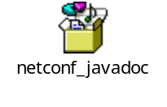
Intégration dans la perspective « Service »
Ce paragraphe concerne uniquement le cas d’une double connexion NETCONF (Cf. Figure 3).

Pré-requis sur le modèle de données du service ajouté (branche entityAdmin issue de AGST.xsd) :

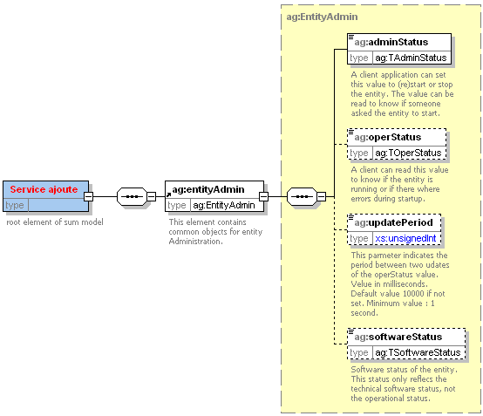

Au niveau CGL :
Définition du point d’extension :
<extension
point="fr.moie.stce.plugin.service.configuration.servicesConfiguration">
<serviceGroup
displayOrder="Ordre d’affichage(entier)"
id="Id du groupe de service"
name="Libellé multi-langue du groupe de service">
<service
canBeRestarted="false | true" ➔ Indique la possibilité de redémarrer le service
canBeStopped="false | true" ➔ Indique la possibilité d’arreter le service
isCritical="true"
name=" Libellé multi-langue du nom du service "
startOrder="1"
uri="Au sens NETCONF uri du service">
</service>
<supportService
uri=" Au sens NETCONF uri du service support">
</supportService>
<supportService
uri=" Au sens NETCONF uri du service support">
</supportService>
</serviceGroup>
</extension>

Le serviceGroup représente la définition d’un nouveau groupe de services.

Exemple d’implémentation du point d’extension des services :
<serviceGroup
contextualHelpId="securityServiceGroup"
displayOrder="8"
id="security.management.group"
name="%security.management.group.name">
<service
canBeRestarted="false"
canBeStopped="false"
isCritical="true"
name="%acs.service.name"
startOrder="1"
uri="urn:moie:stce:netmod:acs:1.0">
</service>
<service
canBeRestarted="true"
canBeStopped="false"
contextualHelpId="lumService"
isCritical="true"
name="%lum.service.name"
startOrder="50"
uri="urn:moie:stce:agst:lum:netmod:1.0">
</service>
</serviceGroup>

Représentation de cette implémentation dans la vue service :

priorité et criticité des exigences
Sans objet.

dispositions relatives à la qualification
Sans objet.

traçabilité des exigences

Sans objet.

notes

Sans objet.

Fin de document

